- 城市发展与城市化
【考试说明】
结合实例，说明城市化的过程和特点，分析城市化对地理环境的影响
【学习过程】
图一：城市化
江苏省城市化发展差异示意图
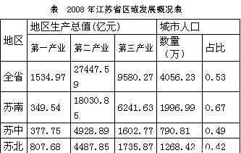
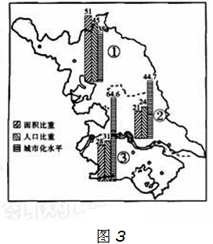

Q1:图中反映的城市化的标志是？城市化还有哪些表现？

Q2江苏城市化水平差异的分布特征？产生差异的原因是什么？

变式图一：世界城市化进程
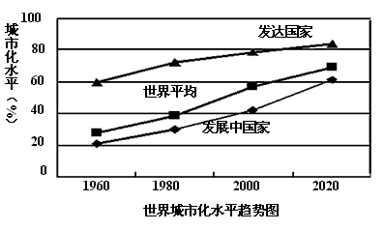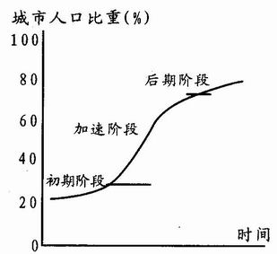

Q1；发达国家或地区城市化的标准是多少。其城市化的主要推动力是：

Q2:发达国家和发展中国家分别处于城市化发展的哪个阶段：

Q3：对比发达国家和发展中国家的进程，分析比较其特点：
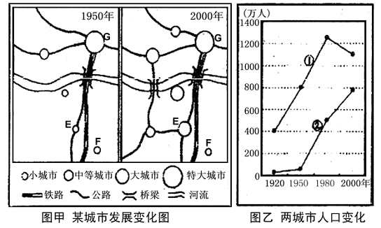变式图二 城市是社会经济发展最活跃的地区，读图回答

Q1.1950年至2000年．该地区城市发展变化的特征是：

Q2.与F城相比，E城的城市规模从小到大，说明_________对城市发展具有明显的推动作用：

Q3. 图2的①②两线中，反映G城人口变化特点的是____线。这说明20世纪80年代以来，G城的人口变化特点是______________ 其原因是：

Q4. 城市的迅速发展会改变土地利用方式，并对自然环境各要素产生不同程度的影响，不利影响主要表现在（a生态环境（耕地、地下水）、b社会问题、c环境问题）：

Q5针对上述问题你能做出什么整改措施：

变式图三读下图完成问题。
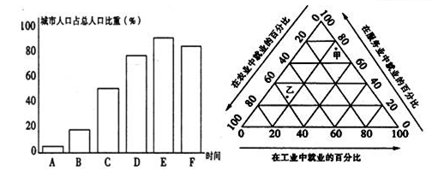
Q1.在城市人口占总人口比重变化图中，字母E---F反映的现象是：

Q2.甲乙表示不同城市化阶段的就业比重状况，其中乙最可能处于哪个阶段：

